Wij zingen: Jezus, wie ben je?

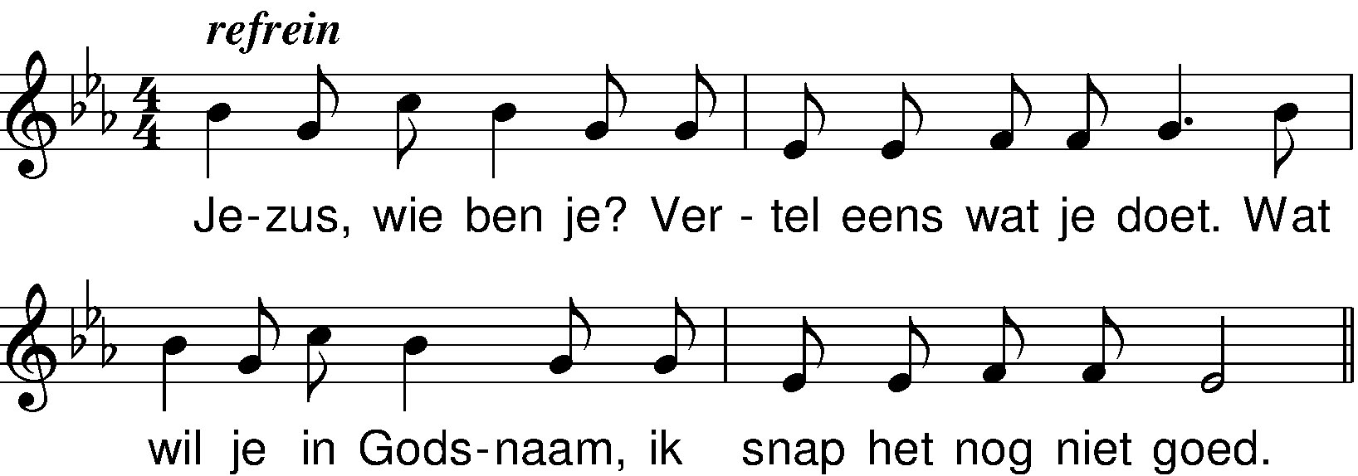

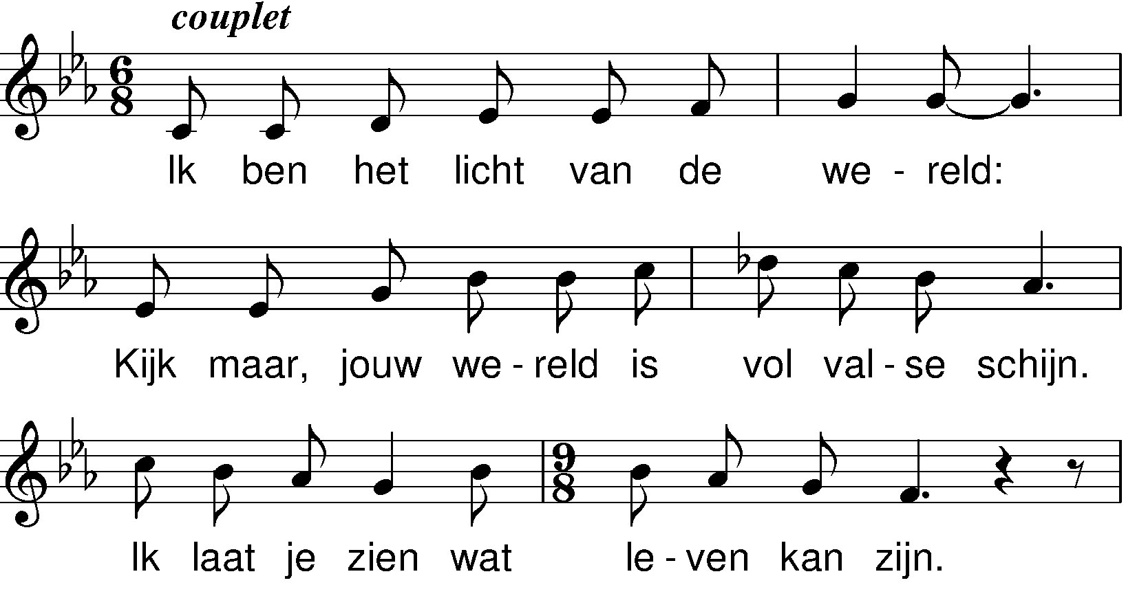
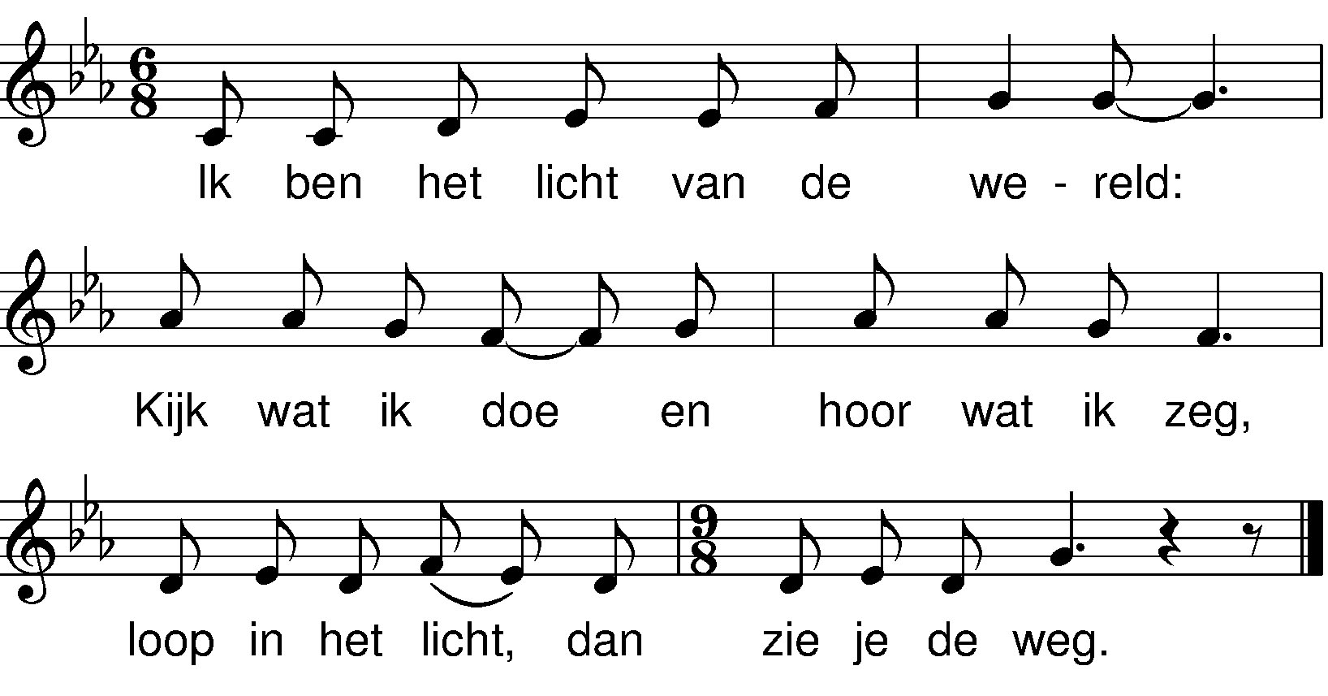

refrein

Ik ben het brood van het leven.
Wie van mij eet, zal leven voorgoed.
Wie van mij eet, die vat goede moed.
Ik ben het brood van het leven,
eet het en deel het, geef and'ren een stuk,
want als je deelt, begint het geluk.

refrein

Ik ben de stam van de wijnstruik.
Jullie mijn takken, je kunt niet alleen,
hou aan mij vast, we zijn samen één!
Ik ben de stam van de wijnstruik.
Groei aan mijn stam, tot hoog in de lucht,
dan bloei je op en draagt goede vrucht.

refrein

colofon:
'Jezus, wie ben je?':
tekst en muziek: Ytzen van Osnabrugge

